深 圳 大 学 实 验 报 告

实验课程名称： 最优化方法

实验项目名称： 线性方程组求解

学院： 计算机与软件学院 专业： 软件工程

报告人： 钟昊天 学号： 2021280300 班级： 腾班

同组人： 无

指导教师： 李炎然

实验时间： 2023年9月9日星期六

实验报告提交时间： 2023年9月18日星期一

教务处制
实验报告包含内容
一、 实验目的与要求
1.掌握高斯消元法求解线性方程组；
2.掌握Matlab编写代码，熟悉其画图工具，进行实验，并验证结果；
3.锻炼数学描述能力，提高报告的书写能力。
二、 问题
已知向量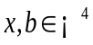，矩阵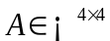，线性方程组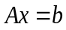，其中：
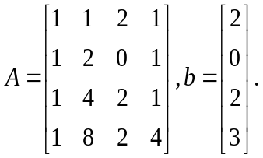
(1) 编写代码，通过高斯消元法求解,并验证解的准确性。
(2) 是否可以通过高斯消元法，构造线性方程组求矩阵的逆？如果可以求其逆矩阵。
(3) 如果线性方程组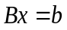，高斯法消元过程中如何提高解的准确性？并求其解。矩阵定义为：
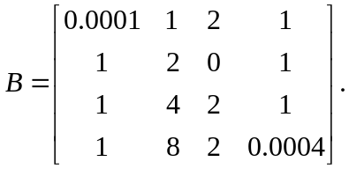
(4) 通过附件A_b.mat的数据，验证你实现算法的准确性。
三、模型建立及求解
- 高斯消元法基本过程
高斯消元法分为两个过程：消去过程和回代过程。
- 消去过程
考虑下面的方程组
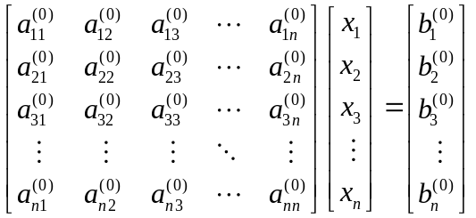
其中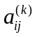表示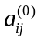在经过次变换运算后的结果。
先写出上述方程组的增广矩阵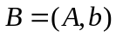：
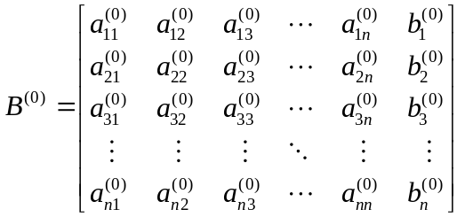
第一行乘以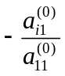加到第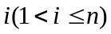行，可得：
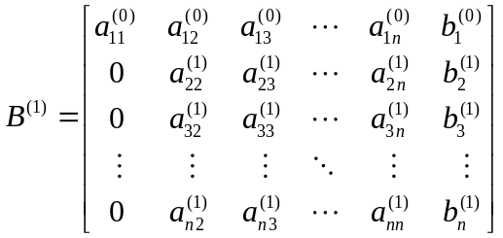
第二行乘以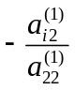加到第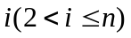行，可得
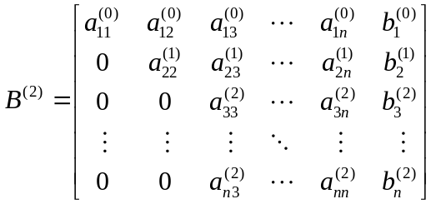
按照这样的思想步骤重复做次消去，最后可得：
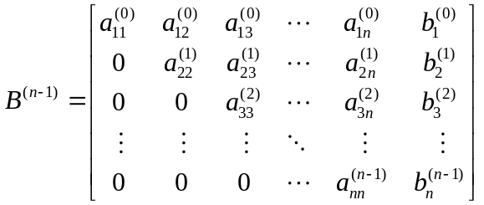
所以方程组可以写成：
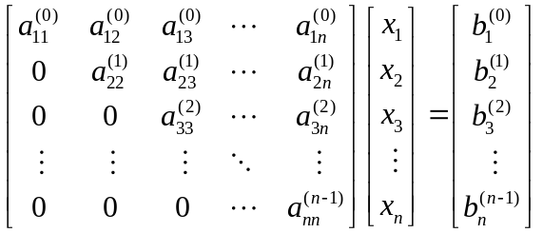
- 回代过程
回代过程就是对上面消去过程最终得出的上三角形式的线性方程组进行自下而上的求解过程。
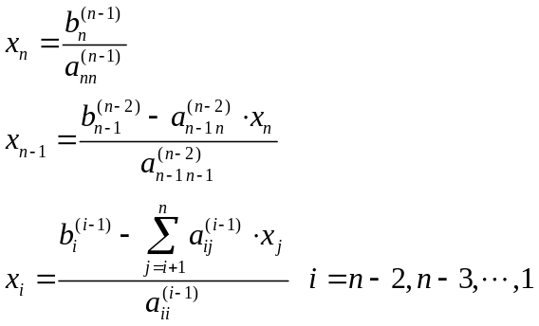

- 伪代码
- 消去过程
输入：A,n,b;
输出：A,b.
for k=1,2,...,n-1
if a_kk=0 then 停止； %后面会对改步骤完善
for i=k+1,k+2,...,n
c:=-a_ik/a_kk; %计算倍乘因子
for j=k+1,k+2,...,n
a_ij:=a_ij+c*a_kj; %更新矩阵元素
end
b_i:=bi+c*b_k; %更新常数向量
end
end

- 回代过程
输入：U,n,b;
输出：x
for i=n,n-1,...,1
if u_ii=0 then 停止； %后面会对改步骤完善
x_i:=b_i;
for j=n,n-1,...,i+1
x_i:=x_i-u_ij*x_j;
end
x_i:=x_i/u_ii;
end
- 求解第一问
通过高斯消元法求解
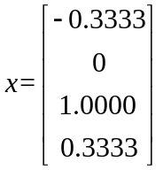,
Matlab函数求得精确解

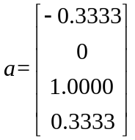，
与的绝对误差
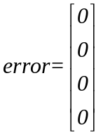，
均方误差MSE为
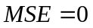
程序运行结果如图1所示。
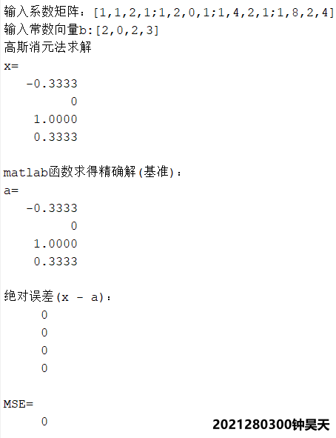
图 1 问题1程序运行结果
- 求解第二问
可以通过高斯消元法，构造线性方程组求矩阵的逆。思路如下：首先判断根据矩阵行列式是否为0判断矩阵是否可逆，然后根据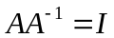，如果将看作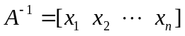，其中是的第列；这相当于同时求解个线性方程组：
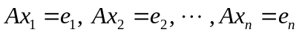
其中表示大小为的第个元素为1的单位向量。最后将求解得到重新拼接成。
实现过程中，并不需要分步求解这个线性方程组，只需要构造增广矩阵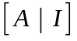，然后通过高斯消元法构造的上三角矩阵，即增广矩阵变为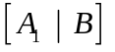，再用与矩阵的每一列进行回代求得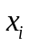，最后将求解得到重新拼接成。
通过高斯消元法，构造线性方程组求矩阵的逆为：
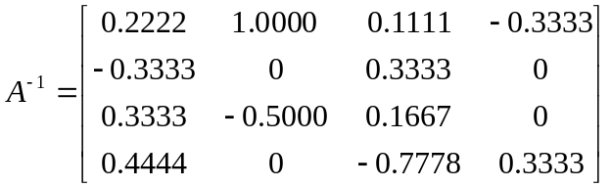
与Matlab函数求得的逆的绝对误差E为
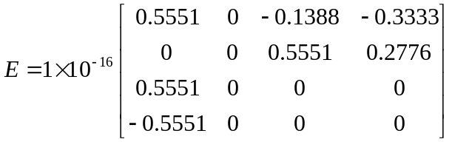
程序运行结果如图2所示。
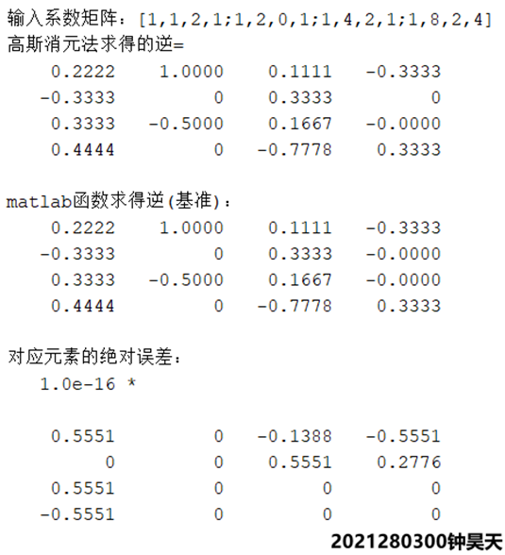
图 2 问题2程序运行结果
- 存在的问题及改进方法
存在的问题：
- 当主元为0时，高斯消元法中倍乘因子无法计算（0不能作为除数）；
- 当主元绝对值较小且不为0时，计算所得的结果误差较大。
改进方法：高斯消元法的基础上添加换行操作；换行操作具体过程如下： 从主元所在列向下寻找绝对值非0的最大的元素所在行，将该行与主元所在 行交换（满足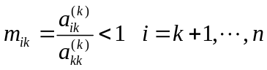且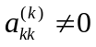条件）。
改进后的伪代码：
- 消去过程
输入：A,n,b;
输出：A,b.
for k=1,2,...,n-1
FindMaxAndExchange(A, b) %找到绝对值最大的元素所在行交换
for i=k+1,k+2,...,n
c:=-a_ik/a_kk; %计算倍乘因子
for j=k+1,k+2,...,n
a_ij:=a_ij+c*a_kj; %更新矩阵元素
end
b_i:=bi+c*b_k; %更新常数向量
end
end
- 回代过程
输入：U,n,b;
输出：x
for i=n,n-1,...,1
x_i:=b_i;
for j=n,n-1,...,i+1
x_i:=x_i-u_ij*x_j;
end
x_i:=x_i/u_ii;
end
- 求解第三问
高斯法消元过程中提高解的准确性的方法：在高斯消元法的基础上，利用换行避免小主元作除数，换行操作具体过程如3.5所述。
通过高斯列主元消元法求解
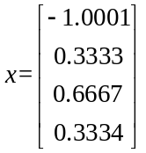,
Matlab函数求得精确解

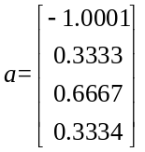，
与的绝对误差
，
均方误差MSE为
。
程序运行结果如图3所示。
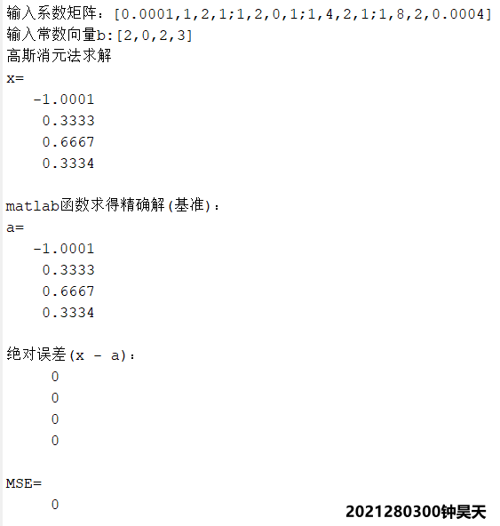
图 3 问题3程序运行结果
- 求解第四问
通过高斯消元法求得的结果如4所示：
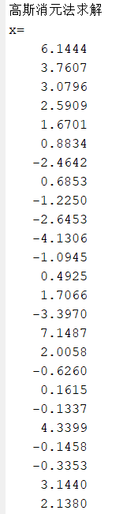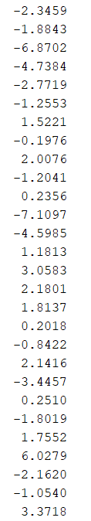
图4a第1~第25号解 图4b第26~53号解
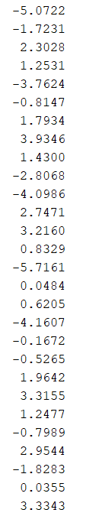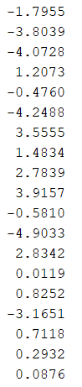
图4c第54~第81号解 图4d第82~100号解
图 4 问题4通过高斯消元法求得结果
使用Matlab函数求得的精确解如图5所示
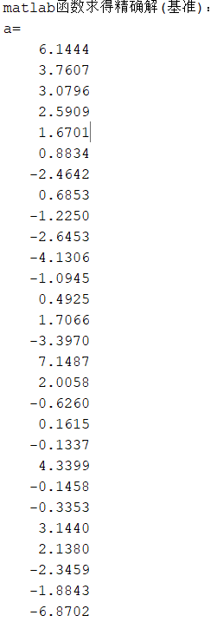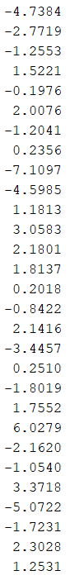
图5a第1~第28号解 图5b第29~57号解
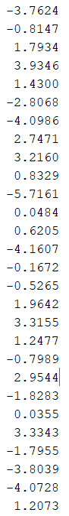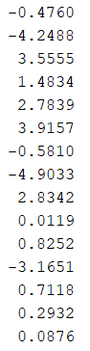
图5c第58~第85号解 图5d第86~100号解
图 5 问题4通过使用Matlab函数求得的精确解
绝对误差如图6所示：
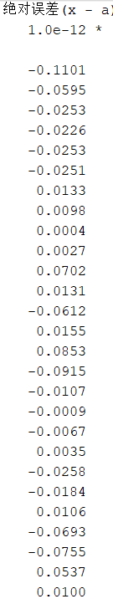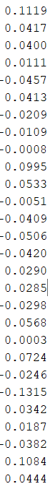
图6a第1~第27号解 图6b第28~55号解
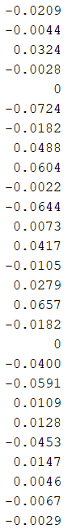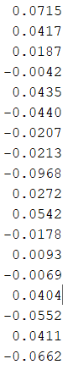
图6b第56~第82号解 图6c第83~56号解
图 6 问题4求解的绝对误差
通过高斯消元法求得的结果与使用Matlab函数求得的精确解绘制散点图做对比，如图7所示；图7中横坐标表示第i个解，纵坐标表示第i个解的值，“+”表示通过高斯消元法求得的结果，“○” 表示使用Matlab函数求得的精确解。通过图7可以发现，使用高斯消元法求得的结果与使用Matlab函数求得的精确解非常相近，说明算法正确。
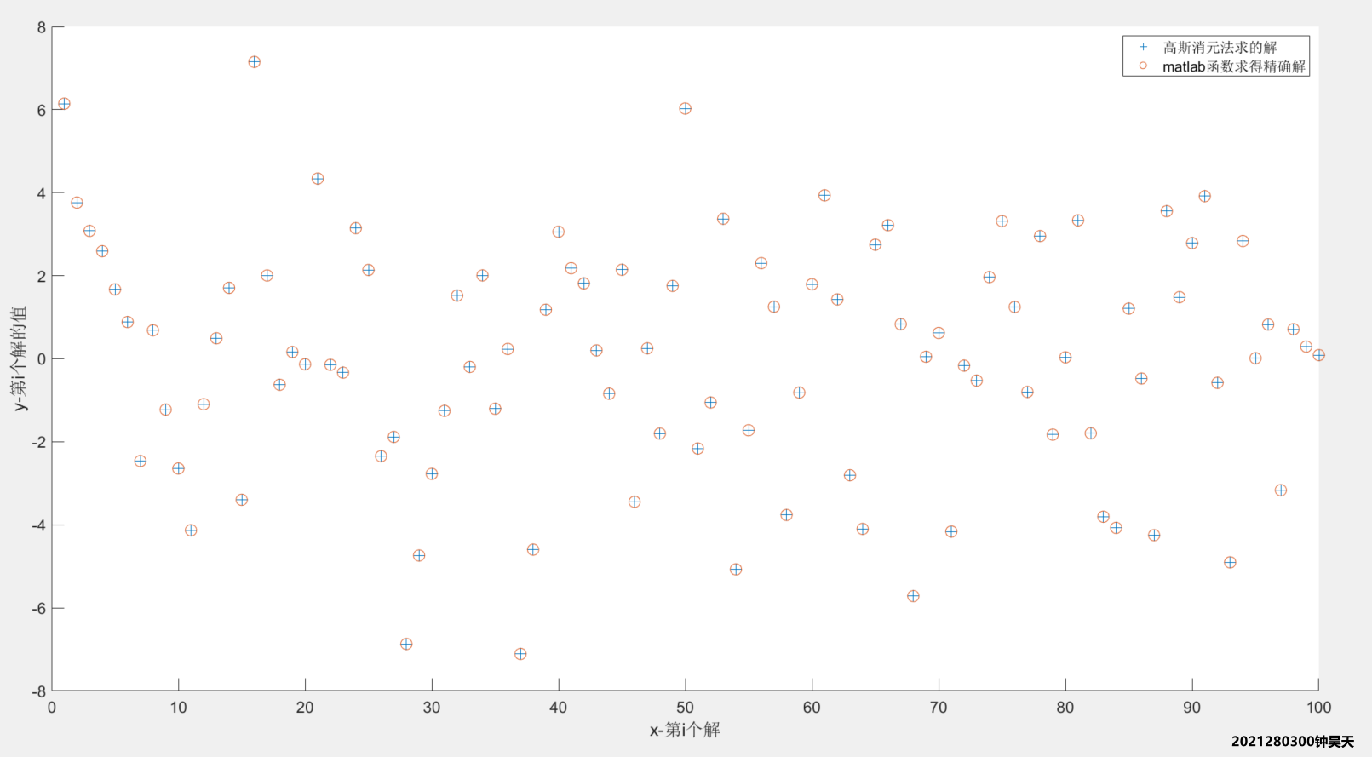
图 7高斯消元法求得的结果与使用Matlab函数求得的精确解绘制散点图
图8是高斯消元法求得的结果与使用Matlab函数求得的精确解的绝对误差可视化后的结果。
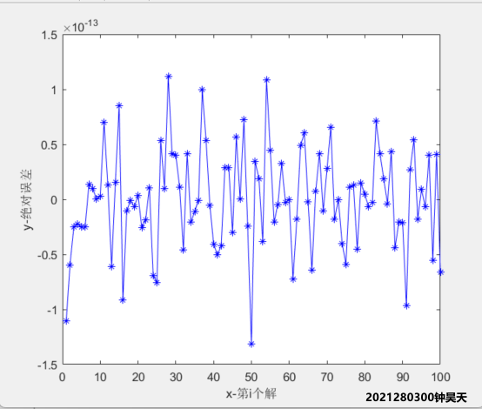
图 8是高斯消元法与使用精确解的绝对误差可视化
四、小结（可含个人心得体会）
本次实验我掌握使用高斯消元法求解线性方程组的方法，并且能够使用Matlab编写代码实现高斯消元法求解线性方程组；能够通过高斯消元法，构造线性方程组求解矩阵的逆。
实验过程中，为了提高解的准确性，我采用了高斯列主元消去法对原方法的进行改进，并且考虑到主元有可能为0的情况，所以需要从主元所在列向下寻找绝对值非0的最大的元素所在行，将该行与主元所在行交换。为了验证算法的准确性，我用高斯消元法求得的解与Matlab函数求得的精确解计算绝对误差，绝对误差小于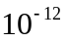，在误差可接受范围内算法正确。本次实验我巩固了Matlab的语法，也进一步熟悉Matlab画图工具的使用。
指导教师批阅意见：

成绩评定：

指导教师签字：
年 月 日

备注：

注：1、报告内的项目或内容设置，可根据实际情况加以调整和补充。
2、教师批改学生实验报告时间应在学生提交实验报告时间后10日内。

